# Упражнениe: Повторения с цикли – for-цикъл

Задачи за упражнение в клас и за домашно към курса ["Основи на програмирането" @ СофтУни](https://softuni.bg/courses/programming-basics).

Тествайте решенията си в Judge системата: <https://judge.softuni.bg/Contests/Compete/Index/2321>

## Числа до 1000, завършващи на 7

Напишете програма, която отпечатва числата в диапазона **[1…1000]**, които **завършват на 7**.

|  |  |
| --- | --- |
| **вход** | **изход** |
| (няма) | 7  17  27  …  997 |

### Насоки

1. Направете for **цикъл** от 7 до 997 и проверете всяко число дали завършва на 7. Едно число завършва на 7, когато резултатът от **модулното деление на числото и 10 е равен на 7**.

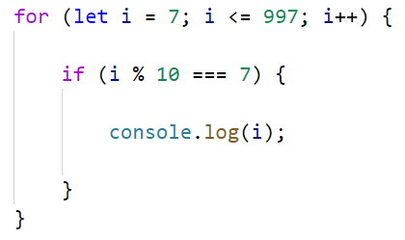

## Числен израз

Напишете програма, която да пресмята дадения числен израз, ако знаете стойността на числото **n**.

(1*1) + (2*2) + (3*3) + ... + (n*n)

### Вход

Програмата прочита **1 число**, въведено от потребителя:

* **n** - **цяло число** в интервала **[1...100]**

### Примерен вход и изход

|  |  |  |
| --- | --- | --- |
| **Вход** | **Изход** | **Обяснение** |
| **7** | 140 | Ако n = **7** имаме да пресметнем следния израз:  (1 * 1) + (2 * 2) + (3 * 3) + (4 * 4) + (5 * 5) + (6 * 6) + (7 * 7) = 1 + 4 + 9 + 16 + 25 + 36 + 49 = 140 |
| **4** | 30 | Ако n = **4** имаме да пресметнем следния израз:  (1 * 1) + (2 * 2) + (3 * 3) + (4 * 4) = 1 + 4 + 9 + 16 = 30 |

### Насоки

1. Създайте функция с един параметър(число) и създайте една променлива **sum:**

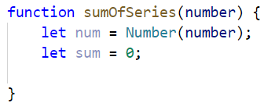

1. Направете **for цикъл** **от 1 до num** (**включително**) и в тялото на цикъла към променливата **sum** при всяка итерация на цикъла добавяйте **i** на втора степен:

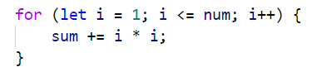

1. Принтирайте **sum**:

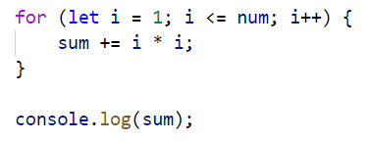

## Специален сбор от числа

Напишете програма, която чете три цели числа – **start**, **end** и **divider**. Програмата трябва да отпечата сумата на всички числа в интервал от **start** до **end** (включително), които се делят на **divider(без остатък)**.

### Вход

Програмата прочита **3 числа**, въведени от потребителя:

* **start** - **цяло число** в интервала **[0...200000]**
* **end** - **цяло** **число** в интервала **[0...200000]**
* **divider** - **цяло** **число** в интервала **[1...200000]**

### Примерен вход и изход

|  |  |  |
| --- | --- | --- |
| **вход** | **изход** | **описание** |
| 10  30  7 | 63 | Програмата започва с числото 10 и трябва да сумира всички числа до 30 (включително), които се делят на 7. Следователно се принтира сумата на числата: 14 + 21 + 28 = 63. |
| 61  125  25 | 300 | Програмата започва с числото 61 и трябва да сумира всички числа до 125 (включително), които се делят на 25. Следователно се принтира сумата на числата: 75 + 100 + 125 = 300. |

### Насоки

1. Създайте функция с три параметъра(числа) и създайте една променлива **sum:**

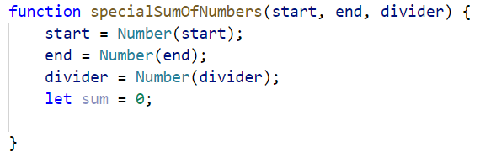

1. Направете **for цикъл** **от start до end** (**включително**): 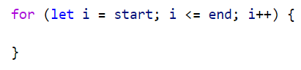
2. В тялото на цикъла създайте една **if** проверка. Ако **i** процентно делено на **divider** е равно на **0,** само тогава добавете **i** към **sum**:

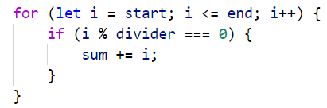

1. Принтирайте **sum**:

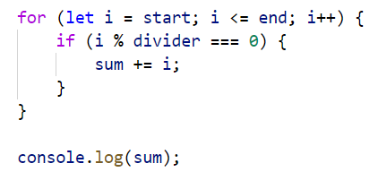

## Статистика за числата от тотото

Напишете програма, с която да помогнете на Българския спортен тотализатор да направи статистика за числата, които участват в тегленията, получавате като вход максималният брой на числата **- n**. Статистиката трябва да съдържа:

* **процент на нечетните едноцифрени числа**
* **процент на четните числа**
* **процент на нечетните числа завършващи на 7**
* **процент на числата, които делят числото 100 без остатък**

Процентите да бъдат закръглени до **втория знак** след десетичната запетая.

### Вход

Програмата прочита **1 число**, въведено от потребителя:

* **n** - **цяло число** в интервала **[1...1000]**

### Примерен вход и изход

|  |  |  |
| --- | --- | --- |
| **Вход** | **Изход** | **Обяснение** |
| **49** | 10.20%  48.98%  10.20%  14.29% | В тегленето участват **49** числа (от 1 до 49):  - броят на нечетните едноцифрени числа е **5**  - броят на четните числа е **24**  - броят на нечетните числа, завършващи на седем е **5**  - броят на числата, които делят 100 е **7**  Процент на нечетните едноцифрени числа: **5** / **49** * 100 = 10.20 %  Процент на четните числа: **24** / **49** * 100 = 48.98 %  Процент на нечетните числа, завършващи на 7: **5** / **49** * 100 = 10.20 %  Процент на числата, на които се дели числото 100: **7** / **49** * 100 = 14.29 % |
| **35** | 14.29%  48.57%  8.57%  20.00% | В тегленето участват **35** числа (от 1 до 35):  - броят на нечетните едноцифрени числа е **5**  - броят на четните числа е **17**  - броят на нечетните числа, завършващи на седем е **3**  - броят на числата, които делят 100 е **7**  Процент на нечетните едноцифрени числа: **5** / **35** * 100 = 14.29 %  Процент на четните числа: **17** / **35** * 100 = 48.57 %  Процент на нечетните числа, завършващи на 7: **3** / **35** * 100 = 8.57 %  Процент на числата, на които се дели числото100: **7** / **35** * 100 = 20.00 % |

## Умната Лили

Лили вече е на **N години**. За всеки свой **рожден ден** тя получава подарък. За **нечетните** рождени дни (**1, 3, 5...n**) получава **играчки**, а за всеки **четен** (**2, 4, 6...n**) получава **пари**. За **втория рожден ден** получава **10.00 лв**, като **сумата се увеличава с 10.00 лв., за всеки следващ четен рожден ден** (**2 -> 10**, **4 -> 20**, **6 -> 30**...и т.н.). През годините Лили тайно е спестявала парите. **Братът** на Лили, **в годините**, които тя **получава пари**, **взима по 1.00 лев** от тях. Лили **продала играчките** получени през годините, **всяка за P лева** и **добавила** сумата **към спестените пари**. С парите искала да си **купи пералня за X лева**. Напишете програма, която да пресмята, **колко пари е събрала** и дали ѝ **стигат да си купи пералня**.

### Вход

Програмата прочита **3 числа**, въведени от потребителя, на отделни редове:

* **Възрастта** на Лили - **цяло число** в интервала **[1...77]**
* **Цената на пералнята** - число в интервала **[1.00...10 000.00]**
* **Единична цена** **на играчка** - **цяло** **число** в интервала **[0...40]**

### Изход

Да се отпечата на конзолата един ред:

* Ако парите на Лили са достатъчни:
  + **“**Yes! {N}**”** - където **N** е остатъка пари след покупката
* Ако парите не са достатъчни:
  + **“No! {М}“** - където **M** е сумата, която не достига
* Числата **N** и **M** трябва да за **форматирани до вторият знак след десетичната запетая**.

### Примерен вход и изход

|  |  |  |
| --- | --- | --- |
| **вход** | **изход** | **Коментари** |
| 10  170.00  6 | Yes! 5.00 | **Първи рожден ден** получава **играчка**; **2ри -> 10лв**; 3ти -> играчка;  **4ти** -> 10 + 10 = **20лв**; **5ти** -> играчка; **6ти** -> 20 + 10 = **30лв**; **7ми** -> играчка;  **8ми** -> 30 + 10 = **40лв**; **9ти** -> играчка; **10ти** -> 40 + 10 = **50лв**.  **Спестила е** -> 10 + 20 + 30 + 40 + 50 = **150лв**. Продала е **5 играчки по 6 лв.** = **30лв**.  **Брат ѝ взел 5 пъти по 1 лев** = **5лв**. **Остават** -> 150 + 30 – 5 = **175лв**.  **175 >= 170** (цената на пералнята) **успяла** е да я купи и са и **останали** 175-170 = **5 лв.** |
| 21  1570.98  3 | No! 997.98 | **Спестила е 550лв**. **Продала** е **11** играчки по **3 лв.** = **33лв**. Брат ѝ **взимал 10** години по **1 лев** = **10лв**. **Останали** 550 + 33 – 10 = **573лв**  **573 < 1570.98** – **не е успяла** да купи пералня. **Не ѝ достигат** 1570.98–573 = **997.98лв** |